Концепт-документ.

Космический корабль бороздит просторы вселенной. Периодически (со случайной частотой) к нему подлетают люди. Через определенное количество лет сменяется поколение. Необходимо обеспечить адекватное количество квалифицированных персонажей для поддержки жизни.

Краткое описание игры.

2127 год. Земля уничтожена. В последний момент до настигшей чумы с ангара взлетел космический корабль под руководством Великого Рейнджера, взявшего на себя ответственность спасти человечество. Это был коммерческий проект, по которому Великий Рейнджер подозревал что-то неладное в мире и решил собрать свой ковчег. Так же по вселенной разлетелись небольшие истребители, транспортные корабли, дипломатические судна: их вместительность оставляет желать лучшего, и во времена голодной чумы практически нет шансов выжить без подзарядки топливом корабля и дополнительным продовольствием для экипажа.

Новая летающая планета под руководством Великого Рейнджера бороздит космические просторы и выступает в роли маяка для выживших: все желающие могут присоединиться к ним, но взамен нужно будет стать частью большой семьи и внести вклад в поддержание жизни на этом корабле.

Жанр игры.

* 2D Стратегия в реальном времени: сбор ресурсов для поддержания жизни, строительство и расширение корабля
* Симулятор Бога: игрок выступает в роли Бога и заботится о жителях корабля. Он выступает в роли непрямого руководителя. Нет какой-то конкретной цели в игре, - помочь выжить жителям как можно дольше и увеличивать вместительность корабля.

Целевая аудитория и исследование рынка.

* Основная игра предназначена для не платящего слоя населения.
* Целевая аудитория – это предпочтительно мужчины 1980-х – 1995-х годов рождения (приблизительно 20-35 лет). Обусловлено тем, что игра по своему жанру и атмосфере довольно похожа на классические стратегии 1990-х годов, и будет вызывать ностальгические чувства к подобным проектам в своё время (Например, Dungeon Keeper, Sims, Black & White)

Примеры подобных игр на рынке

* Fallout Shelter – симулятор убежища, в котором игрок выступает в роли божества и управляет людьми для их выживания.
* Space Rogue – разрезанный корабль, путешествующий по миру.

USP (Unique Selling Points) игры

Космический корабль в разрезе с десятком подопытных «муравьёв» под Вашим началом.

Feature List

1. Модули корабля

* Жилой Модуль
* Исследовательский модуль
* Модуль переработки ресурсов
* Модуль воспроизведения электроэнергии
* Ангар (площадка для прибывших кораблей)
* Модуль склад

1. Отслеживание ресурсов

* Человеческие ресурсы
* Вспомогательные ресурсы

1. Управление модулями
2. Контроль над наполненностью модулей
3. Переобучение новых жителей

«Формула успеха»

* В игре важнейшей составляющей является экономическая составляющая: без грамотного и продуманного контроля за Вашими средствами жители корабля потерпят голодную смерть. Предполагается влияние событий, влияющих как положительно, так и отрицательно на экономическое состояние.
* Бесконечный режим игры

Составляющие геймплея, вкратце.

Корабль летит в космосе. Для его полёта требуется топливо (корабль мог бы стоять на месте, но в космосе множество инородных объектов, поэтому им управляет Великий Рейнджер, но это не касается игрока). Для жителей требуется пища, электроэнергия, которые жители вырабатывают прямо на корабле в определённых секциях. Каждый житель имеет свои характеристики, позволяющие ему лучше или хуже в той или иной сфере работать. Помимо характеристик у жителей существуют так называемые «перки», которые будут влиять на характер того или иного человека (например, человек может отработать период выработки какого-либо ресурса, и его черта характера позволит снять ему либо двойной урожай, либо не заработать ничего). Время от времени из космоса прилетают другие небольшие корабли с жителями и ресурсами. Прибывшие корабли можно переработать в металл, который необходим для увеличения размера корабля.

Сеттинг и стиль игры.

Примерный вид корабля

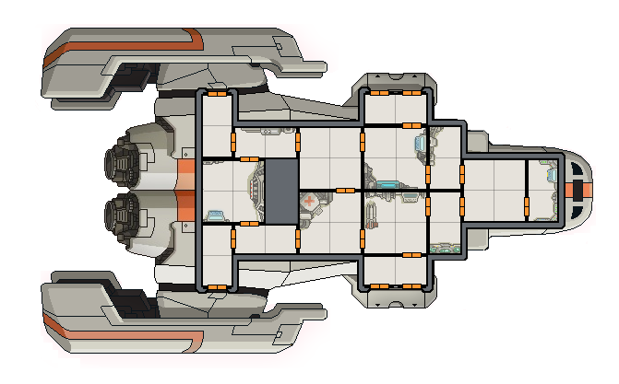

Космос вокруг

